好书推荐——《希利尔讲给孩子的世界史》
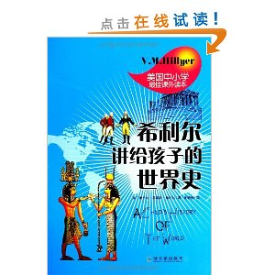
- 出版社: 哈尔滨出版社; 第1版 (2013年1月1日)
- 外文书名: A Child's History of the World
- 平装: 342页
- 语种： 简体中文
- 开本: 16

《希利尔讲给孩子的世界史》是欧美最畅销的青少年人文经典，入选“影响中国孩子一生的十大图书”。美国著名教育家希利尔为孩子们量身打造的历史教材，最贴近孩子们的心理和认知，至今仍然是美国中小学最佳的课外读本。
书中，希利尔以风趣幽默、栩栩如生的语言向年幼的学子们传递了大量的历史信息。比如，世间万物是如何开端的？从飞机上俯瞰大地，是什么样的情景？河流、海洋、山川的命名和我们给自家的船、房子，甚至小狗取名有什么差别吗？在世界的另一端，有印度、中国、日本这些古老的国家，以中国来说，他们的孔子教导孩子们要孝敬父母，尊敬师长。这听起来，和我们《圣经》中的箴言是一样的呀……还有一种接近于野兽的匈奴人，比匈奴人还有凶悍的条顿人，他们用鲜血与雷霆，让世界陷入了前所未有的黑暗时代……世界，在这样的你争我往中，起起落落，从远古至今。而我，你们的老师，就这样带领着你们，像乘坐魔法飞毯一样，一直追随、关注着这个世界，用我们最好奇的心，最富于探索的精神，了解它，关心它——我们的世界，我们的自己的文明史。瞧，这本世界史，就是这样一本书，它很有趣，不是吗？

